ООО «ЭЛЕМЕНТ СНАБ»
140209 г. Московская область, Воскресенский р-он,
с. Федино, тер. Производственный центр, стр. 2,оф.5
Тел.: 8 (800) 550-61-57
e-mail: info@elementsnab.ru

Опросный лист для заказа нижней роликоопоры
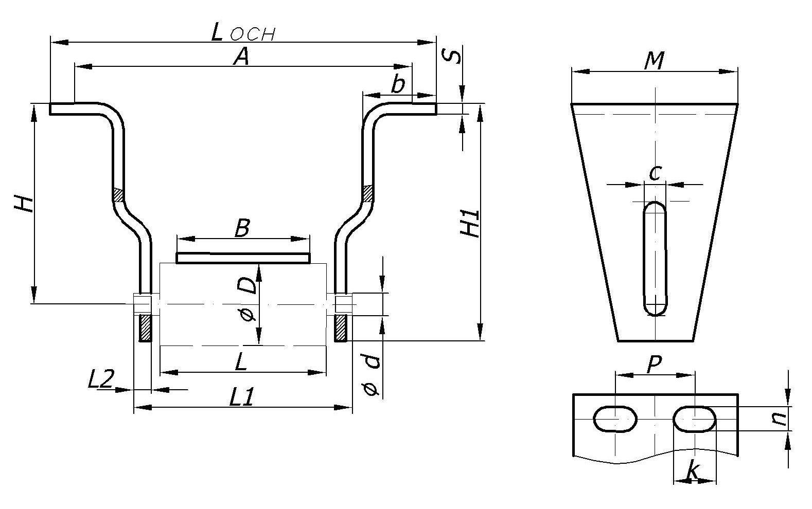

Параметры роликоопоры

D | B | H | H1 | A | Lосн | M | n | k | P | S | b | L | L1 | L2 | d | c | Кол-во

Особые требования:  Температура эксплуатации ____________________  Скорость движения ленты ____________________  Место установки _____________________________ | Сведения о заказчике:  Наименование предприятия: _________________  Ф.И.О.: ___________________________________  Должность: _______________________________  Подпись: _________________________________  Дата:_____________________________________

Конвейерные ролики производятся в соответствии с параметрами, указанными в настоящем опросном листе.
При неуказании тех или иных параметров, ролики производятся с параметрами на усмотрение завода-изготовителя.

Опросный лист для заказа верхней роликоопоры

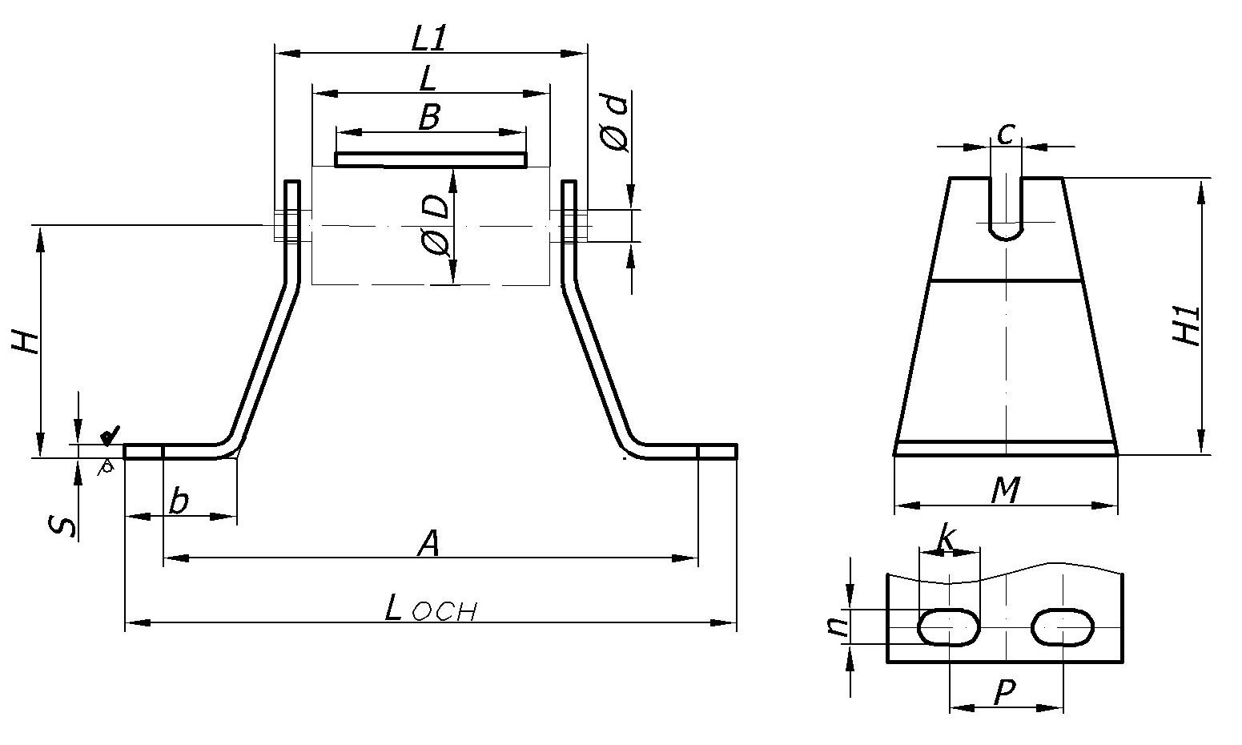

Параметры роликоопоры

D | B | H | H1 | A | Lосн | M | n | k | P | S | b | L | L1 | L2 | d | c | Кол-во | Примечание
Особые требования:  Температура эксплуатации ____________________  Скорость движения ленты ____________________  Место установки _____________________________ | Сведения о заказчике:  Наименование предприятия: _________________  Ф.И.О.: ___________________________________  Должность: _______________________________  Подпись: _________________________________  Дата:_____________________________________

Конвейерные ролики производятся в соответствии с параметрами, указанными в настоящем опросном листе.
При неуказании тех или иных параметров, ролики производятся с параметрами на усмотрение завода-изготовителя.

